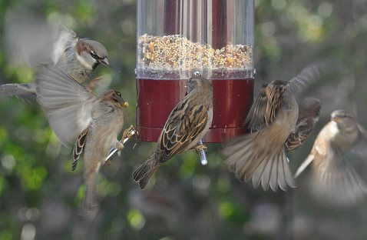

5 **важных правил**

**кормления птиц**

1. **Остужайте остатки еды, прежде чем давать птицам.**

2. **Если в округе водятся кошки, поставьте кормушку вне зоны их досягаемости.**

3. **Не давайте птицам корм с искусственными добавками или солью.**

4. **Разные птицы едят разный корм. Старайтесь максимально разнообразить содержимое кормушки.**

5. **Птицы—ваши друзья, не надо пугать их.**

**Пернатые друзья**

**Операция «Кормушка»**

**МАДОУ № 42**

**г. Тюмень**

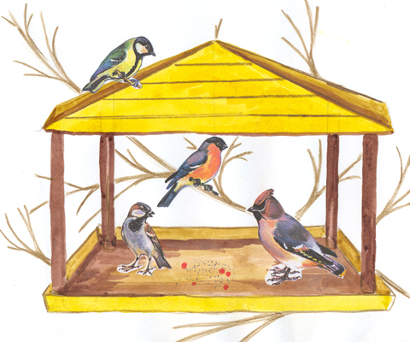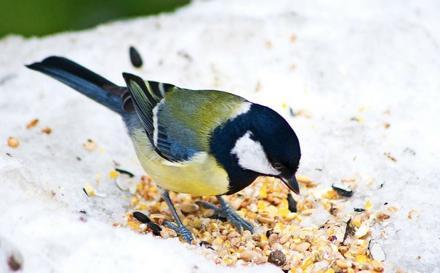

Покормите птиц зимой.  
Пусть со всех концов  
К вам слетятся, как домой,  
Стайки на крыльцо.  
  
Не богаты их корма.  
Горсть зерна нужна,  
Горсть одна —  
И не страшна  
Будет им зима.  
  
Сколько гибнет их — не счесть,  
Видеть тяжело.  
А ведь в нашем сердце есть  
И для птиц тепло.  
  
Разве можно забывать:  
Улететь могли,  
А остались зимовать  
Заодно с людьми.  
  
Приучите птиц в мороз  
К своему окну,  
Чтоб без песен не пришлось  
Нам встречать весну.  
Александр Яшин 1964   
  
ПОКОРМИТЕ ПТИЦ

**СЕМЕНА ПОДСОЛНЕЧНИКА**  
Наиболее универсальный корм для зимующих птиц. Его могут поедать как различные зерноядные птицы, так и синицы, поползни, дятлы и т.д. Большое количество растительных жиров внутри семян подсолнечника делает их важным источником энергии в условиях зимних холодов.  
  
**ПШЕНО, ПРОСО, ОВЕС, ПШЕНИЦА, РИС**  
Излюбленным кормом некоторых птиц являются семена различных растений, особенно злаков. Насыпав в кормушку пшено или овес, вы привлечете к ней воробьев, щеглов, зеленушек и других зерноядных птиц. Не стоит забывать, что голуби также с удовольствием склевывают любые зерна.  
  
**САЛО, МЯСО (Говяжий и куриный жир)**  
Эти продукты так же можно использовать для зимней подкормки птиц. Их очень любят синицы, поползни и некоторые другие виды птиц. Но стоит помнить, что птицам можно предлагать только несоленое сало или мясо. Как правило, кусочки сала нанизываются на бечевку, которая вешается на ветвях деревьев или кустарников. Подкормку из сала или мяса нужно размещать таким образом, чтобы она не досталась воронам, сорокам, галкам, а также кошкам и собакам.

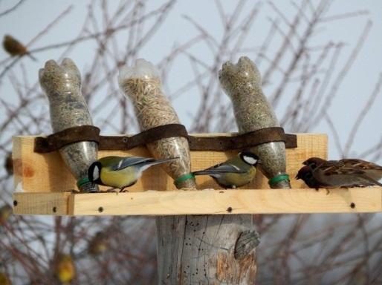

# Виды кормушек

